**МІНІСТЕРСТВО ОСВІТИ І НАУКИ УКРАЇНИ**

**НАЦІОНАЛЬНИЙ ТЕХНІЧНИЙ УНІВЕРСИТЕТ**

**«ХАРКІВСЬКИЙ ПОЛІТЕХНІЧНИЙ ІНСТИТУТ»**

Кафедра інформатики та інтелектуальної власності

**ЗВІТИ**

про виконання лабораторних робіт з дисципліни

«Організація баз даних»

Варіант 18

Група КН-321в

Виконавець Дмитро Хома

Викладач Сергій Галкін

Харків 2023Звіт до лабораторної роботи №13

Тема:

Функції тригерів.

Синтаксис створення тригерів

Використання тригерів для аудиту

Мета: Освоєння способів створення тригерів.

Завдання:

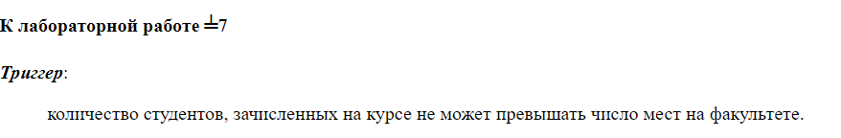Результати роботи на рис. 1-2.

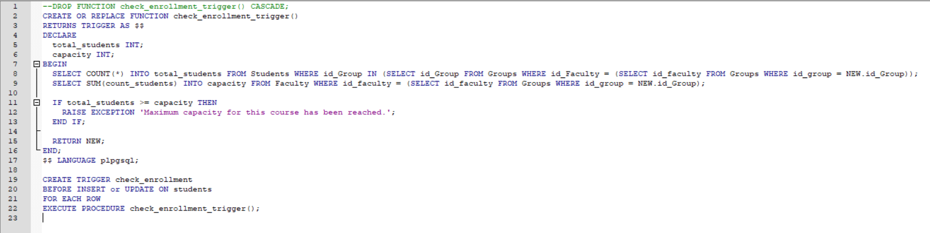

Рисунок 1 – Код створення тригера.



Рисунок 2 – Код перевірки тригера.